2014年电子信息产业统计公报
来源：工信部 运行监测协调局
2014年，我国电子信息产业按照党中央、国务院的决策部署，深入贯彻落实中央一系列稳增长、促改革、调结构、惠民生、防风险的政策措施，坚持稳中求进的工作总基调，产业整体保持了平稳增长。总体看，经济运行态势稳中向好，结构调整不断优化，产业升级势头初显，质量和效益稳步提升，有力促进了社会信息化发展水平的提高和两化深度融合，并为国民经济在新常态下保持平稳运行发挥了积极作用。
一、综合
产业规模稳步扩大。2014年，我国规模以上电子信息产业企业个数超过5万家，其中电子信息制造业企业1.87万家，软件和信息技术服务业企业3.8万家。全年完成销售收入总规模达到14万亿元，同比增长13%；其中，电子信息制造业实现主营业务收入10.3万亿元，同比增长9.8%；软件和信息技术服务业实现软件业务收入3.7万亿元，同比增长20.2%。
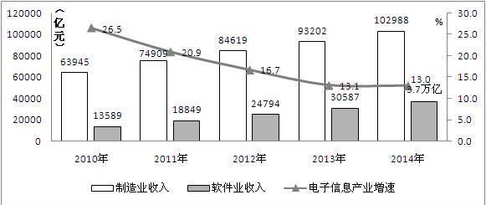
图1 2010-2014年我国电子信息产业增长情况
电子信息制造业领先于全国工业。2014年，我国规模以上电子信息制造业增加值增长12.2%，高于同期工业平均水平3.9个百分点，在全国41个工业行业中增速居第7位；收入和利润总额分别增长9.8%和20.9%，高于同期工业平均水平2.8和17.6个百分点，占工业总体比重分别达到9.4%和7.8%，比上年提高0.3和1.2个百分点。
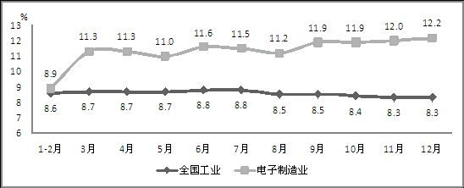
图2 2014年电子信息制造业与全国工业增加值累计增速对比
软件业比重持续提高。2014年，我国规模以上电子信息产业中，软件和信息技术服务业收入增速快于电子信息制造业10多个百分点，软件业比重达到26.6%，比上年提高1.6个百分点，比“十一五”末提高9.1个百分点，对传统制造业的渗透带动作用进一步增强。
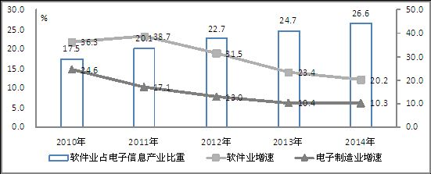
图3 2010-2014年我国软件产业占电子信息产业比重变化
主要电子信息产品产量稳步增长。2014年，我国共生产手机、微型计算机和彩色电视机16.3亿部、3.5亿台和1.4亿台，分别增长6.8%、-0.8%和10.9%，占全球出货量比重均达半数以上；生产集成电路1015.5亿块，增长12.4%，增速比上年提高7.1个百分点。
软件技术服务发展迅速。2014年，我国软件和信息技术服务业中，信息技术咨询服务、数据处理和运营类服务收入分别增长22.5%和22.1%，增速高出全行业平均水平2.3和1.9个百分点；占软件业比重分别达10.3%和18.4%，同比提高0.2和0.3个百分点。
二、固定资产投资
投资总额增长放缓。2014年，我国电子信息制造业500万元以上项目完成固定资产投资额12065亿元，同比增长11.4%，增速比上年下降1.5个百分点，低于同期工业投资增速1.5个百分点。
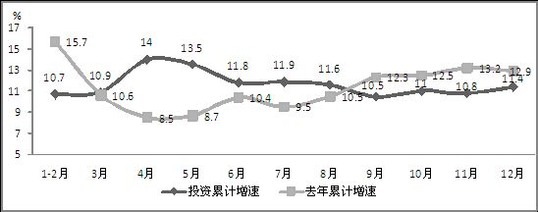
图4 2014年电子信息产业固定资产投资累计增速
投资结构持续改善。分行业看，在信息产业移动化趋势下，通信设备行业完成投资1085亿元，同比增长21%，成为全行业投资增速最快领域，电子元器件、专用设备等上游产业投资增速快于全行业平均水平，特别是集成电路行业在上年基数较高的情况下，完成投资额644.5亿元，同比增长11.4%；分地区看，中西部地区投资加速明显，完成投资3959和2013亿元，同比增长16.9%和22.1%，高于平均水平6.5和10.7个百分点，比重均提高1.5个百分点；从投资主体看，内资企业完成投资9986亿元，同比增长13.8%，增速高于平均水平2.4个百分点，比重达到82.8%，比上年提高1.8个百分点。
投资新增长点有待培育。2014年，我国电子信息制造业500万元以上本年新开工项目8028个，同比增长1.0%，增速比上年回落4个百分点。其中，项目最集中的电子元件行业新开工项目数下滑3.4%，但通信终端设备、家用视听设备行业新开工项目数增长8.2%和26.2%；分区域看，江苏仍是新开工项目最为集中的地区，增长2.1%，但广东、陕西二省新开工项目分别增长35.4%和36.8%，甘肃、青海等省区增长也较快。
三、国内市场
内销比重进一步提升。2014年，我国规模以上电子信息制造业实现销售产值103902，其中内销产值51883亿元，同比增长14.9%，高于出口交货值8.9个百分点；内销产值占销售产值比重（49.9%）接近一半，比上年提高1.6个百分点；内销产值对电子信息制造业的贡献率达到69.5%。
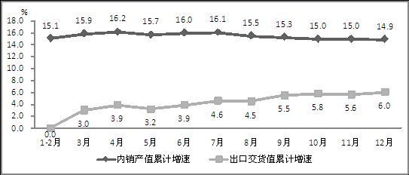
图5 2014年电子信息制造业内外销产值累计增速对比
内需市场对产业影响增强。2014年，随着国内面板、集成电路及部分电子元件产业的升级，电子元器件的国内配套率明显提高，电子元件和电子器件行业的内销产值占比达57.5%和39.4%，分别比上年提高2.6和2.5个百分点；整机类行业国际化竞争激烈，国内外市场对通信设备和家用视听行业的影响较为均衡，其内销产值占比分别为52.2%和53.8%，计算机行业内销产值占比仅23.6%。此外，内资企业的内销产值占比达80.7%，中小型企业内销产值占比72.2%，对国内市场的依赖度仍较高；三资企业和大型企业内销比例均不同程度提高。
四、进出口贸易
电子信息产品进出口下滑中逐步回升。2014年，我国电子信息产品进出口总额达13237亿美元，同比下降0.5%，增速低于全国外贸进出口3.9个百分点；其中，出口7897 亿美元，同比增长1.2%，占全国外贸出口比重为33.5 %，比上年下降1.8个百分点。进口5340 亿美元，同比下降2.8 %，占全国外贸进口比重为27.1 %，比上年下降1.1个百分点。贸易顺差2557亿美元，同比增长10.7%，占全国外贸顺差的66%。
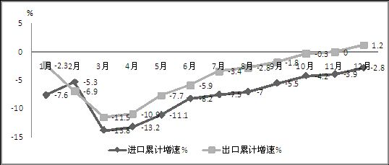
图6 2014年我国电子信息产品进出口累计增速
软件出口增速回落。2014年，软件和信息技术服务业实现出口545亿美元，同比增长15.5%，比上年下降3.5个百分点。其中嵌入式系统软件出口和外包服务出口增长平稳，同比增长11.1 %和14.9 %，分别比上年提高8.9和1个百分点。
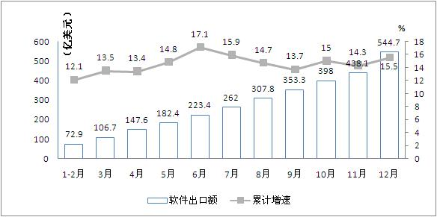
图7 2014年我国软件业出口增长
外贸方式、市场及主体多元化发展。在贸易方式上，一般贸易比重持续提高，出口额1784 亿美元，增长17.8 %，增速高于平均水平16.6个百分点，比重（22.6%）比上年提高3.2个百分点，保税仓库进出境货物及边境小额贸易等贸易方式出口增势突出，分别增长55.6%和61.4%；在贸易主体上，内资企业出口2136 亿美元，下降0.4%，其中民营企业下降较多，但国有和集体企业保持7.2%和18.6%的增长；在贸易伙伴结构上，对主要贸易伙伴出口延续增长态势，对新兴市场的开拓速度加快，对越南、阿联酋和俄罗斯的出口增速达到25.4%、34.3%和14%；在区域结构上，部分中西部省市出口增势迅猛，重庆、陕西、安徽和江西出口增速达到24.1%、77.2%、84%和67.9%，内蒙古、宁夏、贵州等省份出口增速则超过100%。
五、结构调整
内资企业贡献率提高。2014年，我国规模以上电子信息制造业中，内资企业实现销售产值38078亿元，同比增长20.7%，高出全行业平均水平10.4个百分点，在全行业中占比提高至36.6%，对全行业贡献率达67.5%，比上年高15.6个百分点。三资企业实现销售产值65824，同比增长5.1%，增速低于平均水平4.7个百分点。
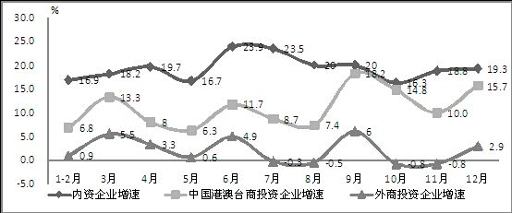
图8 2014年电子信息制造业不同性质企业销售产值分月增速对比
中西部发展持续推进。2014年，我国规模以上电子信息制造业中，中西部地区分别实现销售产值12574和9376亿元，同比增长25.9%和26.2%，增速高于平均水平15.6和15.9个百分点，在全国所占总比重达到21.1%，比上年提高2.1个百分点；中、西部地区软件业务收入增长26.7%和23.5%，增速高出全国平均水平6.5和3.3个百分点，在全国所占比重达15.2%，比上年提高0.5个百分点。东部和东北地区电子信息制造业分别完成销售产值80524亿元和1428亿元，增长6.8%和0.2%，增速低于全国平均水平3.5和10.1个百分点；东部和东北地区软件业平稳增长，增速分别为20.5%和11.6%。
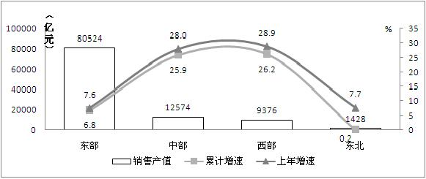
图9 2014年东、中、西、东北部电子信息制造业发展态势对比
软件业延续在中心城市集聚发展的特点。2014年，全国4个直辖市和15个中心城市合计软件业务收入超过3万亿元，占全国比重达81%，其中超过1000亿元的城市已达到11个，比上年增加1个。15个中心城市软件业务收入增速达21.1%，高于全国平均水平0.9个百分点。
电子信息产品智能化趋势凸现。据对重点生产企业的监测显示，国内生产的手机中智能手机的比例已经超过70%，彩电中智能电视的占比超过40%，智能手表、智能眼镜等新型可穿戴设备以及智能家居等领域快速成长。
六、经济效益
产业效益逐步向好。2014年，我国规模以上电子信息制造业实现利润总额5052亿元，同比增长20.9%。产业平均销售利润率4.9%，低于工业平均水平1个百分点，但比上年提高0.4个百分点；每百元主营业务收入中平均成本为88.4元，仍高于工业平均成本2.8元，但比上年下降0.2元；产成品存货周转天数为12.2天，低于工业1.1天。全行业亏损企业的亏损额下降20.4%。
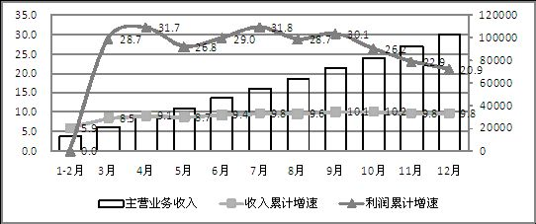
图10 2014年我国规模以上电子信息制造业收入及利润情况
盈利能力不断提高。2014年，我国规模以上电子信息制造业每百元资产实现的主营业务收入为136.8元，高于工业11.6个百分点；平均总资产贡献率为10.1%，比上年提高0.2个百分点；资产负债率57.8%，比上年下降0.5个百分点。
支撑效益增长的重要力量持续增强。从主体看，内资企业占全行业收入和利润的比重达到36.4%和47.7%，分别比上年提高3.3和0.4个百分点，对全行业效益增长的贡献率超过50%；从规模看，小型企业继续保持较强发展活力，收入和利润增速分别为19.1%和27.1%，高于平均水平9.3和6.2个百分点，对全行业效益增长的贡献率达30%左右；从分行业看，部分行业效益增长较快，通信设备行业收入和利润增长达到17.3%和22.6%，远超行业平均水平，电子元器件、专用设备行业效益也较为良好。
七、科研创新
企业创新意识和能力不断增强。2014年，第28届中国电子信息百强企业和第13届软件业务收入前百家企业研发投入强度分别达4.8%和6.5%，高出行业平均水平2和1.5个百分点，全年研发经费增长均超过收入增速。企业专利成果丰硕，华为首次进入全球创新机构百强，京东方2014年新增专利申请量超过5000件。参与国际标准制定的话语权不断增强，2014年我国积极主导制定了在云计算、物联网、射频连接器、同轴通信电缆等领域的国际标准，对自主技术和产品走出去起到了重要的推动作用。
在重点技术领域不断取得突破。集成电路领域，28纳米处理器成功制造；国内首款智能电视SoC芯片研发成功并量产，改变了我国智能电视缺芯局面。国内首条、世界第二条8英寸IGBT（绝缘栅双极型晶体管）专业生产线建成投产，打破国外垄断，有效提升我国在船舶、电网以及轨道交通车辆方面的智能化水平。自主可控国产软件系统已基本具备国产化替代能力，上下游企业“抱团”竞争，应用推广取得新进展。
2014年，国民经济迎来“新常态”发展的历史性新起点，经济增长从高速转向中高速发展阶段，国内外环境错综复杂，经济发展面临不少困难和挑战。我国电子信息产业发展的基本面仍较为良好，但是处于加快转型升级的关键阶段，长期结构性问题、关键技术受制问题与短期困难相互交织，形势较为复杂，提升产业发展质量和效益的任务仍较为艰巨。下一阶段，需要认真贯彻落实中央经济工作会议精神和党中央、国务院各项决策部署，坚持稳中求进，坚持以提高产业发展质量和效益为中心，主动适应经济发展新常态；贯彻创新驱动发展战略，积极培育信息消费，发展智能制造，促进两化融合，为国家信息安全做好支撑；加强科学监测，做好形势预判并及时采取应对措施，推进电子信息产业持续健康发展。
预计，2015年我国规模以上电子信息制造业增加值将增长10%左右，软件业增速将在15%以上。
附表：
2014年电子信息产业主要指标完成情况
 | 单位 | 全年完成额 | 增速%
一、规模以上电子信息制造业
主营业务收入 | 亿元 | 102988 | 9.8
利润总额 | 亿元 | 5052 | 20.9
税金总额 | 亿元 | 2021 | 9.2
固定资产投资额 | 亿元 | 12065 | 11.4
电子信息产品进出口总额 | 亿美元 | 13237 | -0.5
其中：出口额 | 亿美元 | 7897 | 1.2
进口额 | 亿美元 | 5340 | -2.8
二、软件和信息技术服务业
软件业务收入（快报数据） | 亿元 | 37235 | 20.2
三、主要产品产量
手机 | 万部 | 162719.8 | 6.8
微型计算机 | 万台 | 35079.6 | -0.8
彩色电视机 | 万台 | 14128.9 | 10.9
其中：液晶电视机 | 万台 | 13865.9 | 13.3
集成电路 | 亿块 | 1015.5 | 12.4

